Informazioni

Sede dell’evento
Auditorium Istituto Tumori “Giovanni Paolo II”, Viale Orazio Flacco 65 - 70124 Bari
Rivolto a
Fisici, Medici Radioterapisti e Tecnici Sanitari di Radiologia Medica.
Responsabile scientifico
D.ssa Enza Carioggia, Direttore U.O.C. Fisica Sanitaria - IRCCS - Istituto Tumori “Giovanni Paolo II” – BARI
Tel. 080 5555901 – Fax 080 5555459
enza.carioggia@gmail.com

Iscrizione
La partecipazione è gratuita. Le domande saranno accettate in ordine di arrivo fino al raggiungimento di 90 posti. La scheda d’iscrizione debitamente compilata dovrà pervenire entro il 30 aprile p.v. a:

Segreteria organizzativa
Ufficio formazione:
D.ssa Annamaria Quaranta
Tel – Fax 080 5555073
a.quaranta @oncologico.bari.it
D.ssa Marisa Longo
Tel. 0805555072
m.longo@oncologico.bari.it

Al termine del Corso sarà consegnato un attestato di partecipazione. L’attestato dei crediti ECM verrà inviato successivamente.

Si ringrazia
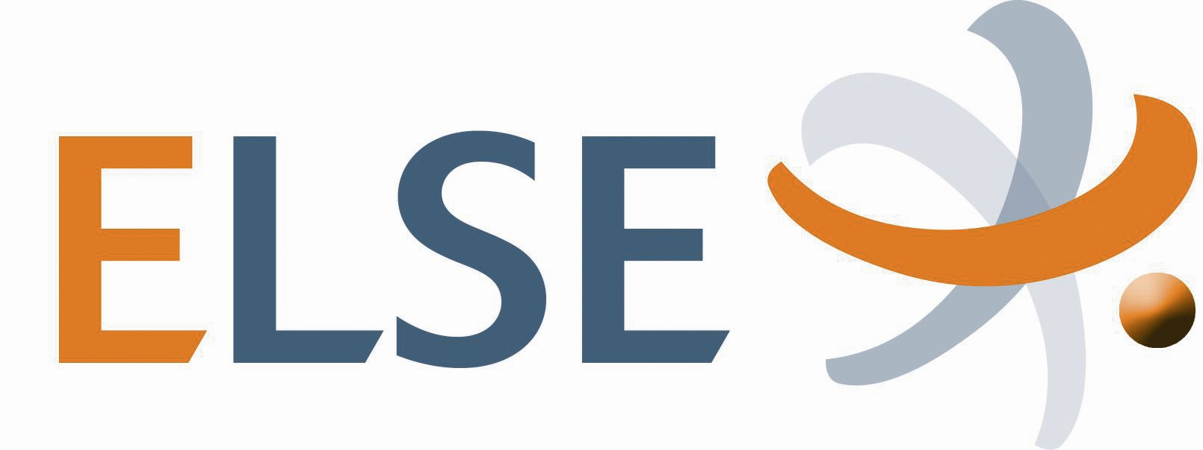

Scheda d’iscrizione

Nome e Cognome ________________
Codice Fisc.: _____________________
Qualifica ________________________
Ente ___________________________
Reparto _______________________________
Indirizzo ________________________
CAP _________ Città ______________
Tel ___________ Fax ______________
e-mail __________________________
Titolo di studio _______________________________

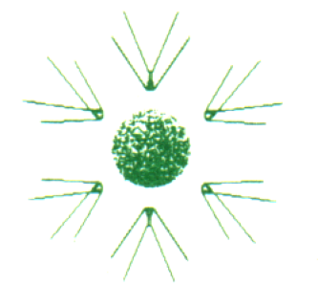
ISTITUTO TUMORI “GIOVANNI PAOLO II”
Istituto di Ricovero e Cura a Carattere Scientifico

CORSO PRATICO di AGGIORNAMENTO PROFESSIONALE
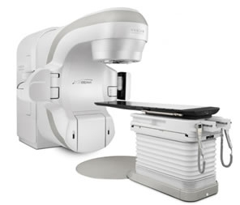

“IL TRATTAMENTO DELLE NEOPLASIE DEL TESTA COLLO CON TECNICHE VMAT”

Richiesto accreditamento ECM per
Fisici, Medici Radioterapisti e TSRM

16 – 17 maggio 2013

Auditorium
Istituto Tumori “Giovanni Paolo II”
Via O. Flacco, 65 – 70124 BARI

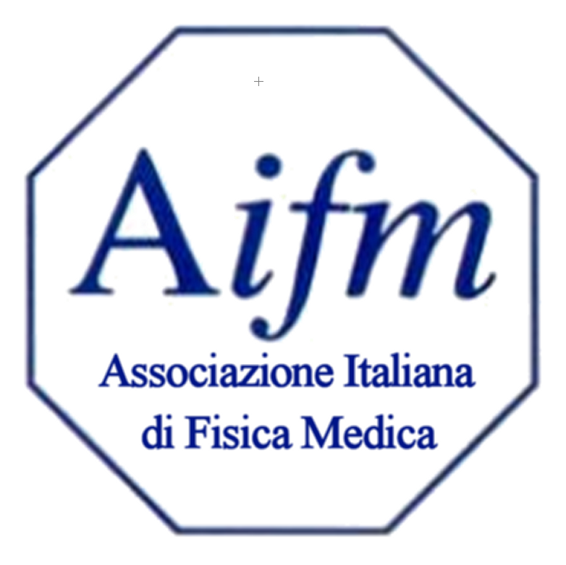
Con il patrocinio di:
Associazione Italiana di Fisica Medica
(AIFM)
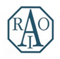

Associazione Italiana Radioterapia
Oncologica (AIRO)

RELATORI

Marco Lioce, Direttore U.O.C. Radioterapia
IRCCS - Istituto Tumori “Giovanni Paolo II” – BARI

Enza Carioggia, Direttore U.O.C. Fisica Sanitaria
IRCCS - Istituto Tumori “Giovanni Paolo II” – BARI

Marta Scorsetti, Direttore U.O.C. Radioterapia
Istituto Clinico Humanitas - MILANO

Sandro Tonoli, Dirigente Medico U.O.C. Radioterapia
Spedali Civili - BRESCIA

Fabiola Paiar, Dirigente Medico U.O.C. Radioterapia
Univ. Degli Studi – FIRENZE

Gianni Scognamillo, Dirigente Medico U.O.C. Radioterapia - Istituto Tumori “Giovanni Paolo II” - BARI

Giorgia Nicolini, Dirigente Fisico U.O.C. Fisica Sanitaria
IOSI - Oncology Institute of Southern Switzerland – BELLINZONA (CH)

Mauro Iori, Direttore Fisico S.C. Fisica Sanitaria
IRCCS - Arcispedale S. Maria Nuova – REGGIO EMILIA

Fabrizio Banci Buonamici, Direttore Fisico S.C. Fisica Sanitaria - Azienda Universitaria Ospedaliera Ssenese - SIENA

Lidia Strigari, Dirigente Fisico S.C. Fisica Sanitaria
Regina Elena IFO - ROMA

Pasquale Tamborra, Dirigente Fisico S.C. Fisica Sanitaria
IRCCS - Istituto Tumori “Giovanni Paolo II” - BARI

Nicola Perna, Dirigente Fisico S.C. Fisica Sanitaria
IRCCS - Istituto Tumori “Giovanni Paolo II” - BARI

Raffaella Massafra, Dirigente Fisico S.C. Fisica Sanitaria
IRCCS - Istituto Tumori “Giovanni Paolo II” - BARI

M. Grazia Leo, Dirigente Fisico S.C. Fisica Sanitaria
IRCCS - Istituto Tumori “Giovanni Paolo II” - BARI

16 maggio 2013

8.00 –8.20 Registrazione partecipanti

8.20 – 8.30 Introduzione
Dott. Marco Lioce

8.30 – 9.30 Utilizzo delle tecniche VMAT nei trattamenti del testa collo
Marta Scorsetti

9.30 – 10.30 Tecniche di pianificazione
Giorgia Nicolini

10.30 – 10.45 Coffee break

10.45 – 11.45 Esperienza clinica Bari
Gianni Scognamillo

11.45 – 12.45 Esperienze preliminari di Adaptive Radiotherapy
Mauro Iori

12.45 – 13.00 Discussione

13.00 – 14.30 Pausa Pranzo

14.30 – 15.30 Controlli di Qualità
Giorgia Nicolini

15.30 – 16.30 Approccio al contouring per piani VMAT
Fabiola Paiar

16.30 – 16.45 Coffee break

16.45 – 17.45 Ricerca su pianificazione RA
Pasquale Tamborra

17.45 – 18.15 Discussione
17 maggio 2013

8.30 – 9.30 Verifica dosimetrica dei piani VMAT
Fabrizio Banci Bonamici

9.30 – 10.30 Implicazipni radiobiologiche nelle tecniche VMAT
Lidia Strigari

10.30 – 11.00 Coffee break

11.00 – 12.00 Implementazione delle tecniche di verifica a Bari
Nicola Perna

12.00 – 13.00 Utilizzo delle immagini multimodali nelle tecniche di contouring
Sandro Tonoli

13.00 – 13.30 Discussione

13.30 – 14.30 Pausa Pranzo

14.30 – 17-00 Applicazioni pratiche
Massafra, Leo, Scognamillo

17.00 – 18.00
Compilazione questionario ECM e chiusura lavori.

